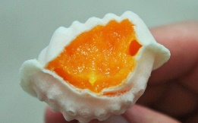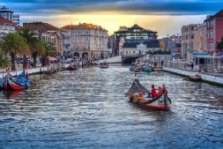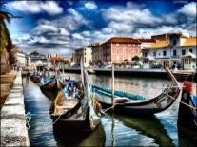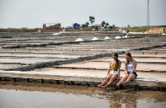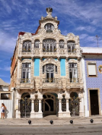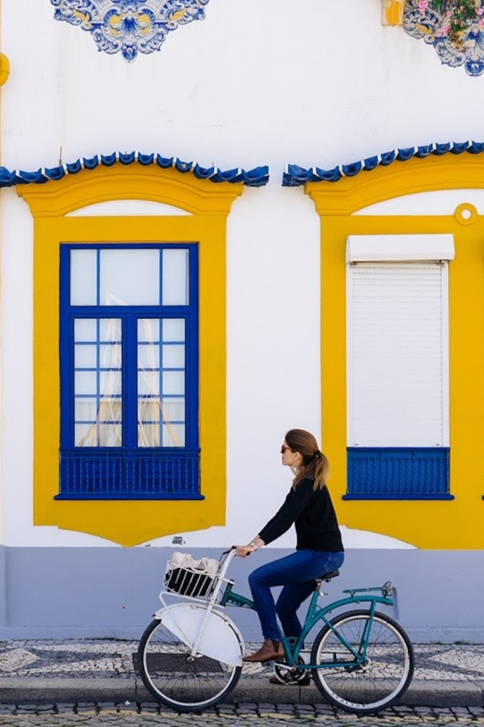

### Estimated Time: 2 hours

**ONLY 15€/PAX – 25€/COUPLE**

**Go with a PROFISSIONAL & LOCAL GUIDE**

AL/52353 - RNAAT 598/2019

**TOUR 1** **TOUR 2**

Igreja da Vera Cruz – Fórum Aveiro

Ponte de Carcavelos - Ponte dos Laços

Armazéns do Sal - BUGA

Ponte do Laço - Ponte Pedonal

Vista Aveiro 1 - Monumento ao Ovo Mole   
Mercado do Peixe - Árvore de Natal - Mélia

Capela de São Gonçalinho - Fábrica Campos

Calçada Portuguesa - I love Aveiro

Salinas - Igreja da Sé

Piscinas das salinas - Princesa Santa Joana

Homengem Salineiros - Museu de Aveiro  
Vista Aveiro 2 - Túmulo Santa Joana

Rotunda Aveiro - Parque da Cidade

Estátuas Rotunda - Parque Banda da Amizade

Câmara Municipal de Aveiro - Estádio Beira Mar – Antigo

Igreja da Misericórdia - Hospital de Aveiro e Morgue

Teatro Aveirense - Universidade de Aveiro   
Tribunal de Aveiro - Parque Santo António  
Os Arcos Aveiro - Fórum Aveiro

Capitania de Aveiro - Museu de Arte Nova

Moliceiros

Aveiro City Center

Program

Private – BUGA - BikeTour

**BOOK NOW**

**www.aveirocentral.com**

**Contatos**: **WE SPEAK**Paulo: +351 965 380 114   
